Développement de MicMac
Historique et perspectives.

Marc Pierrot Deseilligny
Département d'Imagerie Aérienne et Spatiale
IGN/ENSG
6-8 Avenue Blaise Pascal, Champs-sur-Marne
marc.pierrot-deseilligny@ensg.eu

Université Paris-Est.

Abstract—MicMac est un logiciel de photogrammétrie libre open source destiné principalement à un usage scientifique. Créé en 2003 pour des besoins propres à l’IGN il a évolué vers des fonctionnalités adapté à un public plus large et est aujourd’hui capable de créer de manière totalement automatique un modèle 3D maillé à partir d’un ensemble d’images. Cet article présente une synthèse de l’historique de MicMac ainsi que des travaux en cours et de leurs perspectives.
Keywords—Photogrammétrie, libre open source, MicMac.

Introduction
MicMac est un logiciel de photogrammétrie sous licence libre open-source (Cecill B) développé à l'IGN (Institut National de l'Information Géographique et Forestière) depuis 2003 et actuellement hébergé à l'ENSG (Ecole Nationale des Sciences Géographique, dépendant de l'IGN). Développé initialement pour les besoins propres de l'IGN, il a fortement évolué dans le contexte de “l'explosion de la photogrammétrie tout automatique” apparue entre 2005 et 2010.
Il existe aujourd'hui de nombreuses solutions de photogrammétrie automatique, que ce soit dans le domaine libre open-source (bundler PMVS, visual SFM...) ou commercial (Pix4D, AgiSoft, Acute3D, Menci...) permettant de créer des modèles 3D à partir d'une prise de vue stéréoscopique; certaines disposent d'une interface ergonomique et permettent de créer des modèles 3D de manière très automatisée avec peu ou pas de connaissance photogrammétrique.
MicMac de son côté a aussi évolué dans le sens d'une plus grande simplicité, et il est aujourd'hui possible de créer un modèle 3D avec 3 lignes de commandes. Cependant, fondamentalement, MicMac reste un outil plutôt destiné aux scientifiques qui souhaitent garder un contrôle fin de l'ensemble de la chaine de production photogrammétrique. Au prix d'une certaine complexité, MicMac offre les services suivants (souvent absents des autres solutions mentionnées) :
- création de résultats intermédiaires dans des formats ouverts permettant “d'entrer ou sortir” de la chaîne à n'importe quelle étape;
- création d'indicateurs de qualité (cartes de corrélation, fichiers de résidu...);
- gestion de modes d'appariement bidimensionnels permettant de l'utiliser aussi pour du suivi de déformations;
- utilisation possible sur des images satellites et gestion rigoureuse des images argentiques;
- gestion d'un grand nombre de modèles de caméra.
La possibilité d’aller « mettre le nez sous le capot » est aussi appréciable en enseignement et, pour cette raison, MicMac est aujourd’hui l’outil principalement utilisé dans les formations de photogrammétrie à l’ENSG.

Historique de MicMac

2003, un outil pour la production de MNT
Le développement de MicMac a commencé en 2003, avec l'objectif de créer un module d'appariement d'images unifié qui puisse répondre à différents besoins de recherche et de production de l'IGN. Parmi ces besoins identifiés on peut citer :
- calcul de modèles numériques de terrain en zone urbaine à partir de prises de vues multi stéréoscopiques;
- recalage fin d’images multi-spectrales;
- calcul de points de liaison dense par mise en correspondance bidimensionnelle.
Du point de vue des techniques algorithmiques mises en œuvre, cette première version contenait déjà la majorité des grandes caractéristiques du noyau MicMac actuel: approche multi-résolution (en utilisant des pyramides d'images), mesure de ressemblance par corrélation normalisée centrée, régularisation par programmation dynamique bidimensionnelle (appelée aujourd'hui dans la littérature « Semi Global Matching » ou SGM), possibilité de faire de l'appariement bidimensionnel et de faire de la corrélation multi-images (ces deux options étant exclusives), gestion générique de la géométrie des images.

2005, interface XML
Au fur et à mesure du développement et de l'utilisation de MiaMac à des fins de recherche, la variété des problèmes de mise en correspondance traités a fait apparaitre la nécessité de disposer d'un système de paramétrage très souple. Par exemple, pour le calcul de MNT en zone urbaine, il fallait pouvoir spécifier des paramètres différents en fonction du niveau de résolution : petites fenêtre de corrélation, peu de régularisation et grand espace de recherche à basse résolution (pour ne pas obstruer les fonds de rue) et paramètre plus standards aux résolutions fines pour diminuer le bruit.
La nécessité de pouvoir paramétrer chacune des étapes de manière indépendante impliquait de pouvoir décrire des structures imbriquées dans le fichier de paramètres et, afin de s'appuyer sur un standard, le choix s'est logiquement porté sur le format XML.
Aujourd'hui ce paramétrage XML existe toujours même si la majorité des utilisateurs MicMac ne l'utilisent plus. Les options nouvelles de MicMac apparaissent d'abord sous forme XML et ne deviennent accessibles en commandes simplifiées que lorsqu'elles sont validées et de portée suffisamment générale.

2007, dépôt en libre open-source
En 2007, le conseil scientifique et technique de l'IGN a donné un avis favorable à ce que MicMac soit déposé en libre open-source. La licence choisie a été la licence CECILL-B. Les licences CECILL sont essentiellement des adaptations au droit français des licences GPL. La licence CECILL-B est l'équivalent de licence L-GPL.
De manière très résumée, c'est la plus permissive des licences puisqu'elle autorise des utilisations commerciales, la seule obligation étant de citer la paternité du logiciel. En quelque sorte, elle partage la propriété industrielle et ne conserve que la propriété intellectuelle (qui est de toute façon inaliénable).

2008, orientation automatique d'images.
Jusqu'en 2007 MicMac ne pouvait traiter que l'appariement d'images déjà orientées selon un format interne IGN. Or, le noyau des sources C++ MicMac contenait un moteur d'Aéro-Triangulation avec les fonctionnalités photogrammétriques de base : matrice essentielle, relèvement dans l'espace, ajustement de faisceaux …. Mais celle-ci n'était utilisées que pour des applications très spécifiques (calibration de la caméra IGN) et inaccessibles aux utilisateurs.
A partir de 2008, un nouveau module, Apero, a été ajouté à MicMac afin de pouvoir calculer complètement la géométrie (calibration interne et pose) d'une prise de vue réalisée avec des caméras matricielles (incluant les appareils photos grand public). Pour l'essentiel, le module Apero estime de manière incrémentale les orientations relatives d'un bloc d'image, à chaque nouvelle image une méthode élémentaire de type relèvement dans l'espace est utilisée pour calculer sa position par rapport aux images déjà orientées.
Pour que l'orientation puisse se faire à partir des seules images, il faut disposer de points de liaison suffisamment denses. Une implémentation open-source de SIFT (Sift++) a été rajoutée dans la distribution de MicMac. De manière plus anecdotique, notons que le nom Apero a servi de fil directeur pour nommer par la suite un grand nombre de commandes MicMac.

2010, du XML à la ligne de commande simplifiée.
En 2010, plusieurs sessions de formation ont montré que la prise en main des fichiers XML était un frein conséquent à la diffusion de MicMac. Pour faciliter cette diffusion, des commandes simplifiées ont été créées. L'utilisateur n'a plus à éditer des fichiers XML, pour chaque action il suffit d'appeler la commande avec quelques paramètres ; typiquement l’utilisateur spécifie 2 ou 3 paramètres obligatoire et 1 ou 2 paramètres optionnels (il peut y avoir plusieurs dizaines de paramètres optionnels, mais la valeur par défaut est très souvent suffisante).
En “back-office”, chacune de ces commandes simplifiées remplit un fichier XML “pattron” et rappelle ensuite la commande non simplifiée (par exemple “Tapas” rappelle “Apero”, ce qui est somme toute assez logique).
Aujourd'hui il est possible de traiter la plupart des chantiers en n'utilisant que les commandes simplifiées. Le passage par des fichiers XML restant utile pour :
- certaines fonctionnalités moins diffusées et donc sans commande simplifiée associée (par exemple le calcul de déformation);
- gestion de certains chantiers difficiles;
- personnalisation fine du paramétrage.

Évolutions récentes

Financement sur projet.
A partir de 2010, et en “surfant” sur la vague de la photogrammétrie, MicMac a connu une diffusion relativement large, surtout dans la communauté scientifique francophone. Cette reconnaissance a permis d'obtenir plusieurs financements qui ont à leur tout permis de contribuer à son évolution et à sa diffusion. Les principaux financements sont :
- projet FUI culture 3D, 8 années hommes de 2012 à 2015;
- projet ANR Monumentum, 2 années hommes de 2014 à 2016;
- comité TOSCA (CNES), 4 années hommes de 2012 à 2016;
- plusieurs financements industriels de thèses (Vinci-Terassement et Compagnie Nationale du Rhone);
- projet FUI DIDRO, 18 mois hommes à partir de 2016.

Portage multi plateforme.
Nativement MicMac a été développé sous Gnu/Linux avec des portages réguliers sous MacOs (portage “facile”, la couche basse étant un UNIX BSD). Le projet culture 3D a permis en 2013 de financer le portage et la maintenance d'une version Windows. Classiquement la principale difficulté n'a pas été le portage du code C++ lui-même, mais le réglage d'innombrables problèmes de noms de fichiers et droits d'accès.
L'existence d'une version Windows a permis d'augmenter sensiblement le nombre d'utilisateurs. Cependant, cette version doit être considérée comme un produit de transition et l'utilisation sous Gnu/Linux reste largement recommandée. Même en faisant abstraction des raisons éthiques évidentes, ceci est justifié par plusieurs considérations techniques:
- l'utilisation sous Windows reste en mode console, avec tout le manque d'ergonomie chronique des émulations DOS;
- l'installation à partir des sources étant excessivement complexe sous Windows, il faut distribuer des paquets binaires qui ne sont pas mis à jours instantanément en cas de remontée de bug;
- sur le long terme, il n'est pas sûr que, faute de financement, les versions Windows pourront continuer à évoluer.

Interfaçage GUI.
Une interface graphique a été développée en 2014. Elle reste relativement bas niveau et permet essentiellement d'éviter les fautes de frappe (nom de fichier, expressions régulières...). L'architecture de traitement est exactement la même et à chaque commande standard correspond une commande graphique qui permet de saisir les paramètres avec un système graphique.
La figure 1 ci- correspond à une capture d'écran de la commande vTapas, qui est l'interface graphique à Tapas.
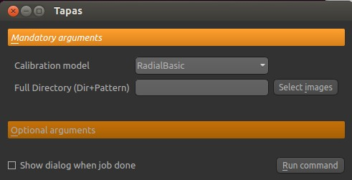
- Capture d'écran de l'interface vTapas.
Du point de vue informatique, l'interface est générée automatiquement à partir de la spécification de la commande “standard” (appelable depuis le terminal). Ce mode d'interface a été choisi car il peut être développé et surtout maintenu de manière économique en termes de développement. Dès qu'une commande est rajoutée ou modifiée, la version GUI existe sans aucune intervention spécifique.
Si elle n'offre pas les mêmes services qu'une interface de haut niveau qui aurait conceptualisé le flux de traitement, elle permet de faciliter la prise en main de la chaîne et est utilisée surtout lors des sessions de formation.

Parallélisation GPU.
Dans le cadre du projet culture 3D, plusieurs composants de MicMac ont été portés sur calcul GPU. Il s'agit de :
- algorithme de corrélation multi-image;
- algorithme de corrélation multi-résolution en épipolaire (correspondant au mode “Statue” de la nouvelle chaine 100% automatique);
- algorithme d'optimisation par programmation dynamique (SGM).
Les gains en temps de calcul sont significatifs avec un ratio de 4 à 10 suivant les cas, sachant que certaines parties restent en GPU. Si l'expérience était intéressante du point de vue recherche et développement, le gain pratique pour MicMac risque d'être limité car ce type de développement fait appel à des compétences très spécifiques qui ne sont pas présentes au sein de l'équipe des permanents. Une fois le développeur recruté sur contrat parti, la maintenance risque d'être impossible. Ce type de difficulté n’est nullement spécifique à MicMac, il est en fait inhérent au mode actuel de financement actuel de la recherche sur contrat.

Appariement “tout automatique”.
Un des objectifs prioritaires lors de la conception de MicMac était la création de modèle numérique d'élévation à partir d'acquisitions aériennes sub-verticales. Comme beaucoup de produits de l'époque, seul les reliefs modélisables sous la forme “Z=F(X,Y)” pouvaient être représentés. La modélisation d'objets plus complexe est devenue possible dès 2008, mais en demandant une interaction utilisateur qui pouvait être assez chronophage; il fallait procéder de la façon suivante :
- choix d'un ensemble d'images maitresses ;
- pour chaque image maitresse, saisie d'un masque et sélection des images secondaire;
- calcul de carte de profondeur sous la forme P=F(i,j) pour chaque pixel image, ces cartes sont ensuite fusionnées pour donner un nuage qui peut représenter un objet arbitrairement complexe.
Depuis mi 2014, il est possible d'obtenir le même résultat mais sans aucune interaction utilisateur. Le pipeline 100% automatique de la commande C3DC suit le schéma suivant :
- toutes les images vont être successivement considérées comme maitresse ;
- pour chaque image une mise en correspondance est calculée, un masque des zones ou la corrélation est jugée bonne est automatiquement calculé;
- ensuite les résultats sont fusionnés en tenant compte de la redondance, chaque point 3D étant vu sur plusieurs cartes, pour diminuer le bruit.
La seule (éventuelle) intervention manuelle est la saisie d'un masque 3D qui indique la zone d'intérêt; ce masque permet par exemple de ne pas modéliser l'arrière-plan lorsque celui-ci corrèle bien. La figure 2 présente une acquisition et le nuage de point produit avec ces outils.
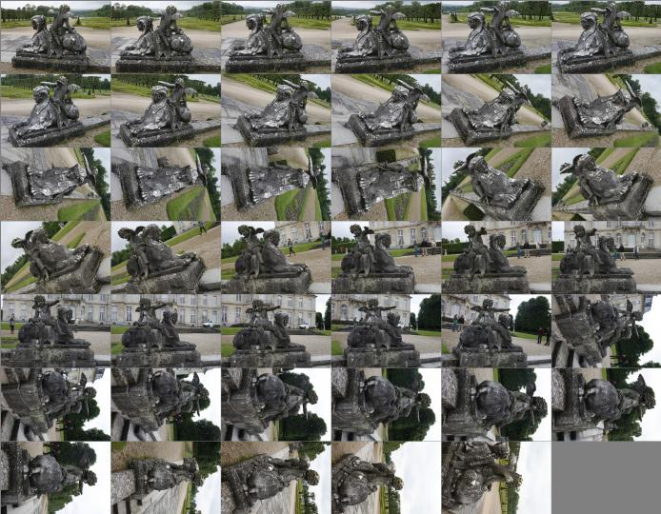
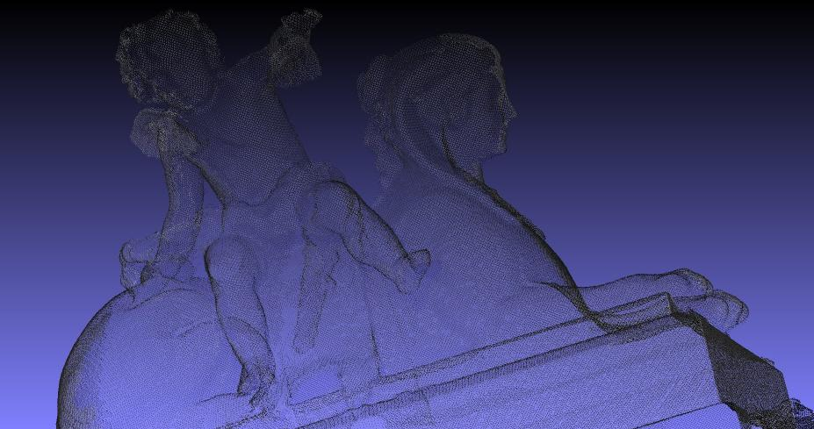
- 41 images du sphinx du château de Champs-sur-Marne et le modèle produit par les outils C3DC.
Ce pipeline peut aussi être utile pour générer des MNT lorsque la scène ou l'acquisition est défavorable à une mise en correspondance en géométrie terrain. Dans ce cas MicMac fournit un outil PIMs2Mnt qui convertit la géométrie de chaque carte en des MNT élémentaires qui sont ensuite fusionnés.

Travaux en cours

Export sous forme de Mesh
Les nuages fournis par les outils C3CD sont suffisamment réguliers pour être transformés en une triangulation. Le noyau MicMac ne contient pas d'outil de triangulation mais, comme pour SIFT, un outil open-source est associé à la distribution MicMac (le code de Misha Khazdan basé sur l'équation de Poisson). La figure 3 présente le résultat obtenu avec les données présentées sur la figure 2.
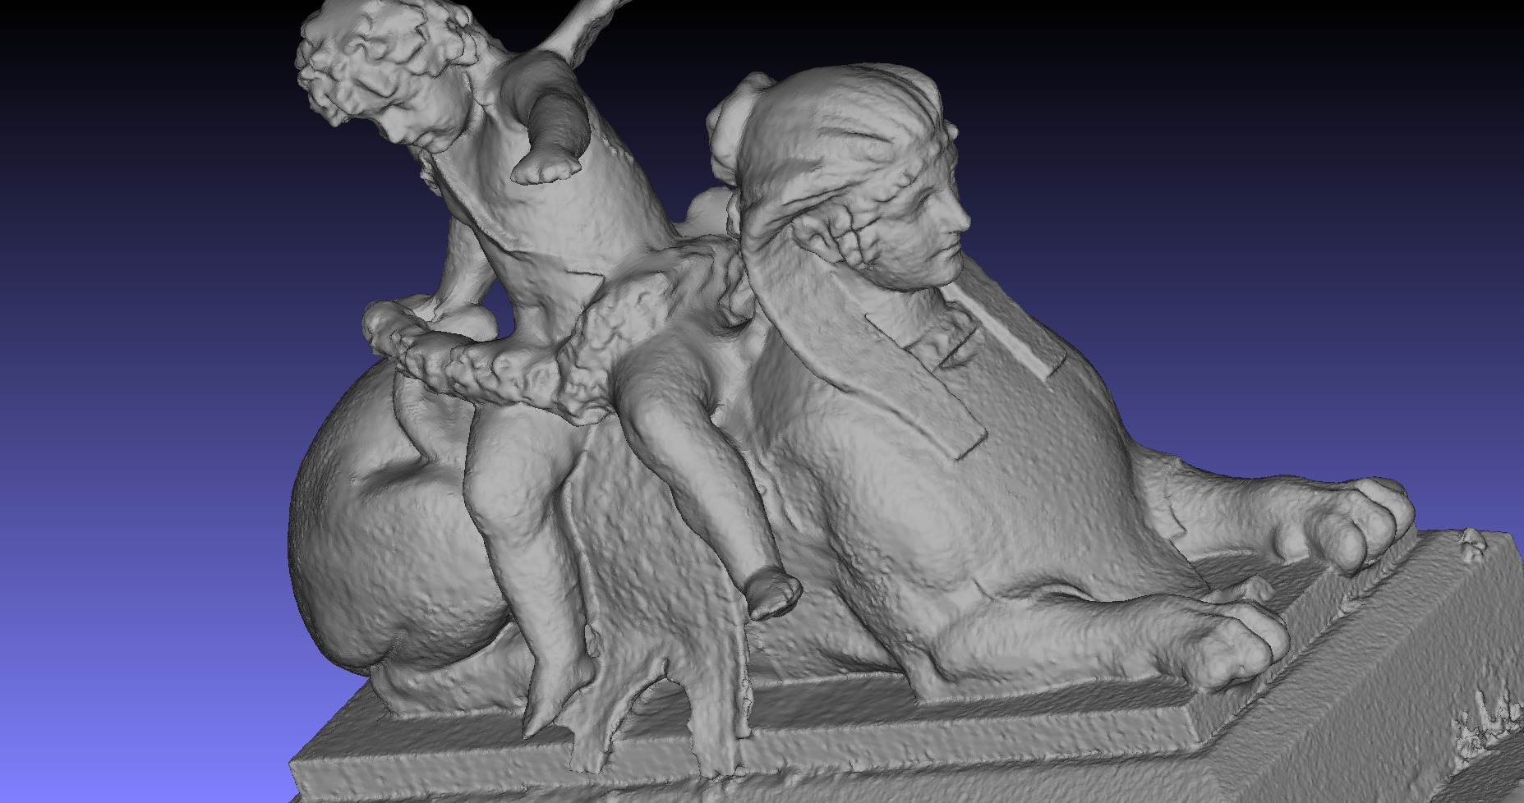
- 41 Mesh otbenu en utilisant la commande PoissonRecon
L'algorithme de poisson fournit une surface topologiquement fermée mais il a l'inconvénient de combler trop de trous. La commande Tipunch, en cours de développement permet de supprimer la plupart de ces artefacts, la version actuelle étant assez lente. Ensuite, pour texturer ces surfaces il faut créer une structure de cartes UV, un premier prototype le réalise avec la commande Tequila.

Parallélisation d'Apero.
L'algorithme utilisé par Apero pour le calcul des solutions initiales au problème d'estimation de pose, possède les inconvénients suivants :
- il peut être assez long, surtout avec acquisitions linéaires, et possède une compléxité théorique quadratique;
- il échoue assez facilement avec des acquisitions proches des configurations dégénérées (longues focales, panoramique...);
- si le bloc est non connexe, il génère une erreur et s'arrête (alors que récupérer l'orientation “disjointe” de l'ensemble des bloc, chacun étant dans son propre système, sera déjà profitable à certains utilisateurs);
Une nouvelle approche est en cours de développement. L'outil Martini (MARTingale d'INItialisation), suit le cheminement suivant :
- estimation des orientations relatives de tous les couples d'image ayant des points homologues, plusieurs approches nouvelles sont testées pour résoudre les situations proches des configurations dégénérées;
- estimation des orientations relatives d'un sous-ensemble des triplets d'images en recouvrement, en partant des solutions des couples;
- assemblage des triplets pour calculer une orientation relative des chacun des blocs connexes.
Les deux premières étapes sont finalisée et, si l'on possède plusieurs processeurs, chacune s'exécute en parallèle; sauf difficulté inattendue, le premier prototype complet sera disponible avant la fin de l'été 2015.

Prise en compte des images satellites
Du point de vue de l'implémentaion C++, le code MicMac “voit” la géométrie d'une image à travers une classe abstraite fournissant un certain nombre de services : projections terrain image, projection inverse … En théorie, MicMac peut mettre en correspondance n'importe quel type d'image pour peu que l'on lui fournisse le driver correspondant à la géométrie. MicMac est d'ailleurs utilisé à l'IGN depuis 2005 pour faire de la corrélation d'image satellites en utilisant un format interne de grille de localisation. Deux éléments manquaient pour que tous les utilisateurs puissent utiliser MicMac avec des images satellites:
- import des fichiers de géométries satellite ;
- affinage des géométries par spatio-triangulation ; en effet les localisations purement instrumentales sont généralement insuffisamment précises (hormis peut être le cas particulier d'un couple acquis « le long de la trace »).
Un premier prototype a été réalisé par un stagiaire (Julien Derouetteau) et évolue actuellement dans le cadre de la thèse de Luc Girod. Ce travail sera systématisé dans le cadre d'un projet TOSCA (arrivée d'Ewelina Rupnik en juin 2015), l'objectif étant d'intégrer la compensation au sein d'Apero pour pouvoir notamment effectuer de l’orientation mixte entre aérien et spatial.

Conclusion et perspectives
Depuis le passage en libre open-source en 2007, la communauté des utilisateurs MicMac s'est fortement développée. S'il est difficile de chiffrer cette communauté, on peut l'évaluer approximativement au nombre d'utilisateur inscrit sur le forum, soit 360 aujourd'hui.
Le projet FUI “culture 3D”, en fournissant 8 années hommes de développeur a permis une accélération notable du développement et de la diffusion du projet. Plusieurs développements restent nécessaires pour valoriser pleinement les outils déjà réalisés, parmi ceux qui semblent prioritaires :
- développement d'un nouveau module d'égalisation radiométrique; il en existe un (Porto/Tawny) mais il ne gère que les cas des ortho-photos et par ailleurs il est assez sensible aux erreurs d'appariement;
- pérennisation du travail effectué sur l'export de mesh;
- développement d'une véritable interface graphique.
Ces travaux au sein de MicMac n'étant pas considérés comme prioritaires dans le cœur de métier IGN, les moyens devront être trouvés soit sous forme de projets financé soit sous forme de contribution de la part de la communauté des développeurs libre open-source.
Il est probable que le dernier point (développement d'une interface) ne pourra éventuellement se faire que sous la forme de contribution d'un ou plusieurs développeurs volontaires car, à notre connaissance, il n'y a pas aujourd’hui de guichet de financement pour ce type de développement.

